**Сейчас реализована регистрация в личном кабинете и вопросы Этапа 1**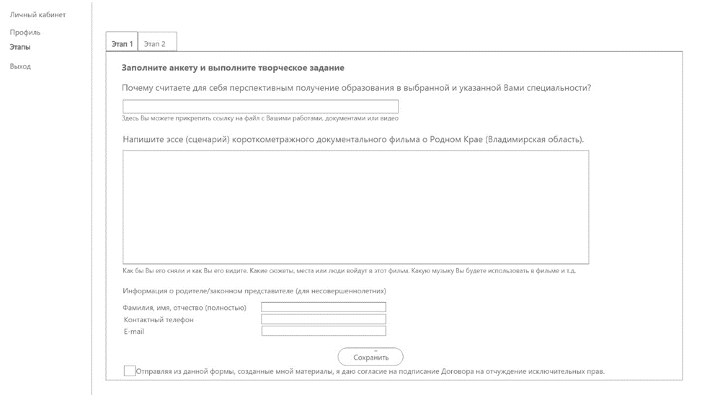

**Так же реализован интерфейс для членов жюри и администраторов**

1. Члены жюри и администраторы (далее Администратор) используют один аккаунт (логин/пароль) выданный им разработчиком.
2. 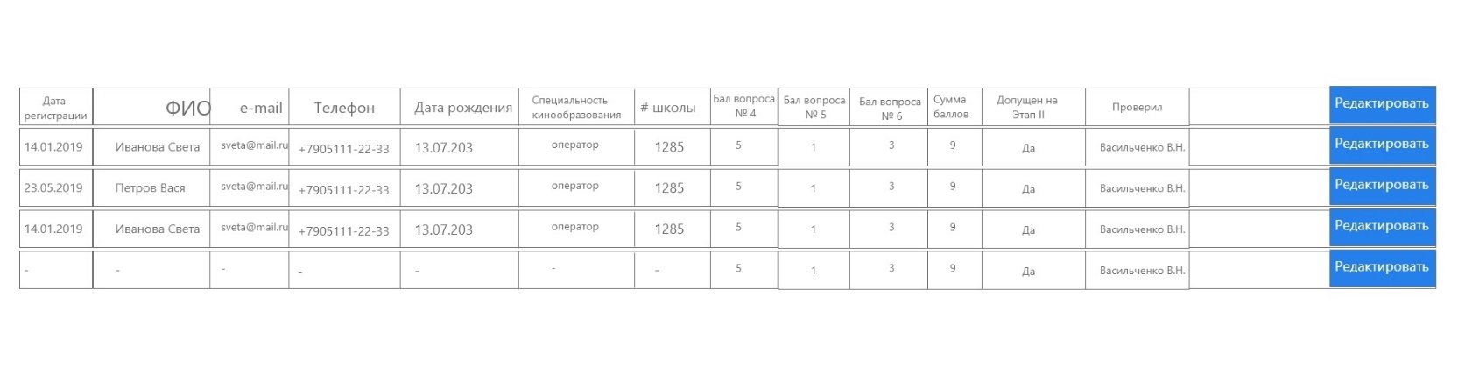Форма которую видит Администратор – список зарегистрированных участников с основной информацией.
3. Форма должна быть многостраничной и отображать всех зарегистрированных.
4. При нажатии на кнопку «Редактировать» вызывается вторая форма в которой можно проставлять баллы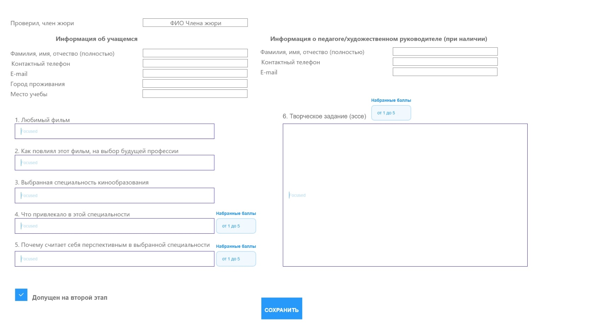

**Не реализовано – Этап 2**

**На сайт ничего грузить не надо – все материалы будут размещаться на сторонних сервисах**

**(Яндекс.Диск, Dropbox и т д)**

**на странице только ссылки на размещенные материалы**

**Для ЛК Участников**

**2 этап программы**

На вкладке 2 этап необходимо выложить эти тексты и задания:

**До 10.02.2019 ответьте на вопросы или выполните задания в разделе той специальности, которую Вы выбрали для себя или которая Вам наиболее интересна.**

1. Оператор-постановщик

Загрузите 15 фотографий, которые Вы снимали лично по любым жанрам. В формате JPG.

Форма загрузки файлов

2. Художник- постановщик

Создайте цветную историю в картинках. 10 изображений в формате А-4: живопись, рисунок, композиция, сюжет. Загрузите сканы изображений в формате JPG.

Форма загрузки файлов

Оригиналы пришлите почтой России по адресу:

КОМУ

123060, город Москва, улица Маршала Рыбалко, дом 3. АНО " Агентство по международным проектам в области культуры, образования и спорта" программа Путевка в жизнь (ХУДОЖНИК-ПОСТАНОВЩИК)

ОТ КОГО

Ф.И.О. участника, адрес и телефон

3. Кинорежиссер

Напишите рассказ " Случай из жизни". Ярко и зрелищно опишите эпизод, свидетелем которого были Вы сами. Загрузите файл в формате Word, 3 страницы.

Форма загрузки файлов

4. Драматургия (сценарист)

Напишите законченное произведение с началом, серединой и концом. На одну из выбранных тем. Формат Word, шрифт Times, 12 размер шрифта, интервал- 1,5 см, 3-5 страниц. Страницы пронумерованы.

Тема 1

Ты превратился в муху. Летишь. Случайно слышишь разговор двоих. Узнаешь что-то очень важное. Кто они? О чем они говорят? Напиши диалог.

Тема 2

Запертая шкатулка, в которой что-то шуршало, и, казалось, пело, внезапно она сама открылась. Ты в нее заглянул...Напиши, что в ней было и что случилось дальше.

Тема 3

Вы с другом отправились в лес. Друг потерялся. Ты нашел его следы. Они вели?... Что было дальше?

Форма загрузки файлов

5. Продюсерство в кинопроизводстве

1. Почему я выбрал профессию продюсера?

2. Почему я хочу учиться именно в этом киновузе?

3. Какой фильм я, как продюсер, хотел бы создать (жанр, аудитория, бюджет)?

4. Какое литературное произведение Вас потрясло, и какой герой этого произведения заслуживает подражания?

5. Какое музыкальное произведение (классика) Вы бы использовали при съёмках (сказки, комедии, драмы и т.п.)?

6. При съёмках какого фильма (жанр) Вы бы обратились к произведениям изобразительного искусства?

7. Если бы у Вас была машина времени, к какому режиссёру-классику Вы бы хотели попасть на съёмочную площадку?

6. Актерское мастерство

1. Запишите на видео, где Вы читаете стихотворение - Б. Пастернака «Быть знаменитым некрасиво» и прозу: для девушек- монолог Катерины из пьесы А.Н. Островского "Гроза": «Я говорю, отчего люди не летают так, как птицы ?...», для юношей - Монолог Печорина княжне Мери из М. Лермонтова «Герой нашего времени»: « Да, такова была моя участь с самого детства…».

Вставьте ссылку на видео:

7. Звукорежиссер

Укажите, какое произведение или композицию Вы бы использовали для озвучивания:

1. Детективного фильма:

2. Мелодрамы:

3. Комедии:

4. Триллера:

5. Фэнтези:

6. Драмы:

редактировать

СОХРАНИТЬ

Необходимо учитывать, что введенные данные должны будут попадать в ЛК проверяющего.

А также предусмотреть поле, в котором после введения проверяющим результатов теста по профориентации, в ЛК Участников появятся рекомендации:

Рекомендации по результатам Вашего теста по профориентации:

Текст…

Текст…

Текст…